PEDIDO DE PROVIDÊNCIAS Nº 894/2021
Intimação ao proprietário para limpeza e cercamento do terreno localizado na Rua Rio São Francisco, esquina com a Rua Rio Purus, Bairro Liberdade.
Solicita-se, após os trâmites regimentais, que seja enviada cópia da presente proposição ao Poder Executivo, para que realize as seguintes providências:
Intimação ao proprietário para limpeza e cercamento do terreno localizado na Rua Rio São Francisco, esquina com a Rua Rio Purus, Bairro Liberdade. Moradores relatam que usuários de drogas utilizam a casa como abrigo.

Novo Hamburgo, 16 de março de 2021.

Vereador Felipe Kuhn Braun

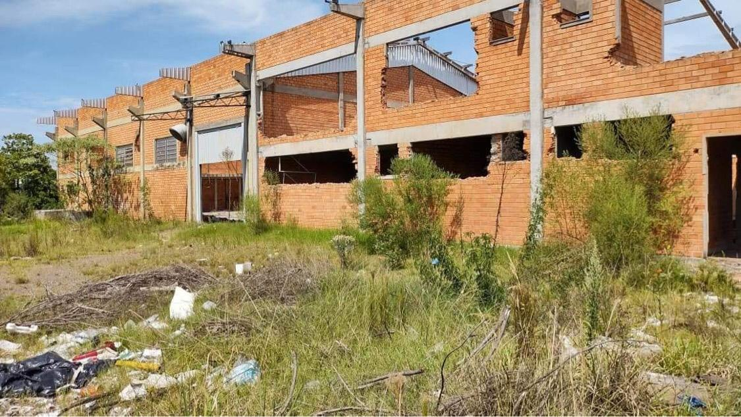
Obs.: Redação conforme original do autor.
/APS


